Достойный пример и надёжный тыл: в Департаменте ГОЧСиПБ отмечают День семьи, любви и верности
01.08.2022

В День семьи, любви и верности работники ведомства и подведомственных учреждений рассказали о том, какой путь прошли, почему работа «затянула» раз и навсегда, как семья повлияла на выбор будущей профессии и помогает справляться со сложностями.
Работники Московской городской поисково-спасательной службы на водных объектах Юрий Чванов и Алексей Шаргалин поделились историями спасательных династий.
По стопам отца
С 1998 Юрий Чванов трудился в пожарной охране столицы, занимаясь профилактикой пожарной безопасности на различных объектах. В 2007 году Юрий перешёл в Московскую городскую поисково-спасательную службу на водных объектах. Около года Юрий Александрович работал на должности спасателя, более 10 лет выполнял обязанности заместителя начальника станции «Кунцево», два года возглавлял поисково-спасательную станцию «Ленинские горы», а в 2021 года вернулся в коллектив поисково-станции «Кунцево» как руководитель. За время работы в качестве спасателя на воде Юрий Александрович спас более 15 человек.
По словам спасателя, самый запоминающийся случай спасения для него — первый. Несмотря на то, что у Юрия Чванова был выходной, он ехал со станции, куда недавно устроился.
«Ехал по набережной, там купались ребята, ныряли. Увидел, что что-то произошло, остановился, и когда спросил, что случилось, сказали, что у них утонул товарищ. Я нырнул, достал его и начал оказывать первую помощь», — вспоминает Юрий.
Это не единственный случай, когда спасатель приходил на помощь людям в свободное от работы время. Находясь на отдыхе заграницей, Юрий заметил пловца, который из-за сильного волнения и подводного течения начал тонуть. Недолго думая, Юрий Чванов нырнул за ним и достал уже уходящего под воду человека на берег до прибытия спасателей.
Пройдя путь от рядового спасателя до руководителя, Юрий Чванов усвоил, что отношения в коллективе должны быть основаны на доверии между подчинёнными и начальником.
«Дисциплина так же важна, как и доверие, и слаженность работы в команде!», — добавляет начальник поисково-спасательной станции «Кунцево».
Сын Юрия Даниил работает на поисково-спасательной станции «Левобережная» с 2020 года, попробовать себя в спасательном деле он решил по совету отца. На счету Даниила уже три спасённых человеческие жизни.
«От отца, который является для меня примером, с детства слышал истории о спасении людей, поэтому, идя на обучение, понимал, чем конкретно буду заниматься. В нашей профессии необходимо быть бдительным. Например, пострадавший, борясь за жизнь, может схватить за снаряжение или выбить оборудование. Но поскольку ежегодно мы проходим обучение, то готовы к различным ситуациям», — рассказал Даниил.
Спасатель на воде хорошо помнит своё волнение при первом погружении, помнит и первого спасённого: Даниилу тогда было 18 лет, пострадавшему, который решил переплыть реку — около 20.
«Не могу сказать, что моё мировоззрение изменилось после того, как спас первого человека, морально и физически был к этому готов. Просто стал уверенней и спасая во второй, в третий раз знал, что меня может ожидать, что конкретно нужно делать», — поделился Даниил.
Даниил считаем, что спасателем рождаются, а не становятся. Поэтому очень важно прислушиваться к себе.
«Если понимаешь, что ради спасения человека готов прыгнуть в воду или полезть в огонь, что готов рисковать собственной жизнью ради другого человека, тогда обязательно стоит попробовать», — отметил Даниил Чванов.
Сейчас у спасателей на воде самый «жаркий» сезон. В июне Даниил и его коллега Сергей спасли молодого человека, нырнувшего в водоём в неположенном месте и получившего травму. В ближайших профессиональных планах у Чванова-младшего повышение мастерства и сдача нормативов на спасателя третьего класса.
В семье Чвановых подрастает второй сын, сейчас ему 14. Юрий Александрович говорит, что профессия спасателя, которую выбрали папа и брат, его интересует, поэтому он надеется, что их спасательная династия продолжится.
Алексей Шаргалин, заместитель начальника поисково-спасательной станции «Строгино», как и Даниил, пришёл в поисково-спасательную службу на водных объектах после службы в армии, вдохновившись примером отца.
«В детстве у меня было много интересов, занимался разными видами спорта, даже думал о профессии лётчика или военного. Пилотом и военным не стал, но вот любовь к спорту осталась. Это очень помогает, ведь когда надо сдавать физические нормативы, я не переживаю — активный образ жизни помогает быть в форме», — говорит Алексей.
Отец Алексея Георгий Шаргалин много лет работает в поисково-спасательной службе на водных объектах, причём на одной поисково-спасательной станции — пришёл на должность спасателя на станцию «Терлецкая» и дорос до начальника этой же станции. Общий стаж Георгия составляет более 20 лет. В зоне ответственности спасательной станции отца Алексей бывал с детства, наблюдал за работой спасателей.
«На моих глазах помогали людям, и я понял, как важна роль спасателя — оказаться в нужном месте в нужное время. Конечно, эта благородная профессия меня привлекла», — делится Алексей Шаргалин.
Восемь лет Алексей трудился на должности спасателя, получил специализации «водолаз» и «судоводитель», после чего стал заместителем начальника поисково-спасательной станции «Косино», отработав там год, пришёл в штат станции «Строгино». За год в Косино Алексей успел отладить рабочие процессы под себя.
«Здесь, на станции «Строгино», более обширная зона ответственности, и, соответственно, происходит больше ситуаций, требующих определённого набора компетенций от руководителя, также на территории подразделения регулярно проходят различные мероприятия — обучение добровольных спасателей и их четвероногих помощников, экскурсии для ребят из проекта «PROгероев» и школьников нашего района, профессиональные конкурсы. Такая активная общественная жизнь для меня в новинку, но она открывает возможности для развития», — говорит о профессиональном росте Алексей.
По словам Алексея Шаргалина, заместитель начальника станции отнюдь не сидит в кабинете. Являясь спасателем-водолазом, Алексей часто выходит на патрулирования зоны ответственности, особенно когда необходимо усиление дежурной смены: в жаркие и праздничные дни.
В работе спасателя на воде важно оперативно реагировать на происшествия. Иногда спасение занимает считанные секунды.
«Буквально в этом месяце коллеги спасли человека — он заплыл на середину водоёма. Спасатели обратили внимание на странные движения пловца, когда подошли к нему на катере, он начал уходить под воду», — рассказывает спасатель.
Как объясняет работник поисково-спасательной станции, помимо желания быть спасателем, важно оставаться профпригодным: иметь хорошие навыки плавания, водолазную подготовку.
«Мы тренируемся в течение всего года, чтобы быть готовыми пойти за человеком в воду в любое время года, при любых условиях», — рассказывает о своей работе Алексей.
Самые распространённые происшествия в практике Алексея — отдыхающие, переплывающие водоём на спор, много и тех, кто, не умея плавать, на свой страх и риск выбирает в качестве плавательного средства пластиковые бутылки.
«Есть у нас, как у кинологов, свои «потеряшки». Люди, отдыхая с компанией, уходят или уплывают на плавательных средствах, не взяв телефон и не предупредив товарищей. Последние уверены, что именно этот человек так поступить не мог, а значит с ним точно случилась беда. Дежурная смена спасателей начинает поиск, во время которого потерявшийся человек благополучно возвращается к друзьям или родственникам. Недавно был случай: оперативный дежурный объявил, что поступило обращение от мужчины — его дочка уплыла без телефона на сап-борде, он ждал её до темноты, но она не вернулась. Мы проверили всю акваторию и береговую линию, но не нашли ни девушку, ни плавсредство. Позднее её обнаружили живую и невредимую на берегу», — рассказывает спасатель.
Говоря о сложностях, с которыми приходится сталкиваться, работник поисково-спасательной станции отмечает погодные условия — спасатели должны находится на воде в сильную жару, дождь, при сильном ветре и снеге. Непросто бывает и при проведении профилактической работы: отдыхающие не всегда понимают, что спасатели хотят уберечь их от беды, а не помешать отдыху у водоёма.
«В плане профессионального развития не загадываю далеко. Если пойму, что достиг на своей должности максимума, тогда, можно будет думать о дальнейшем росте, например, попробовать себя в должности начальника станции», — отмечает Алексей.
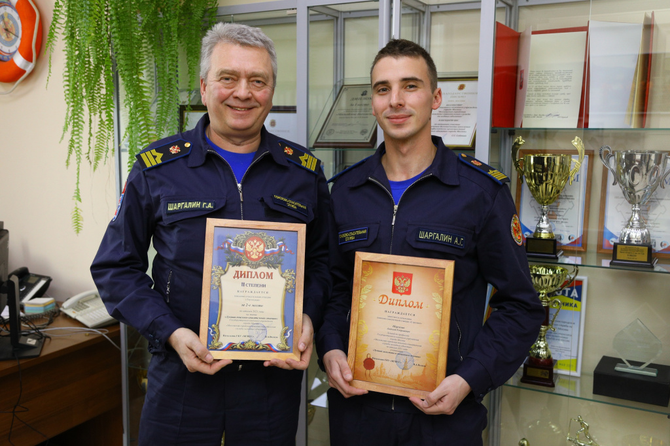
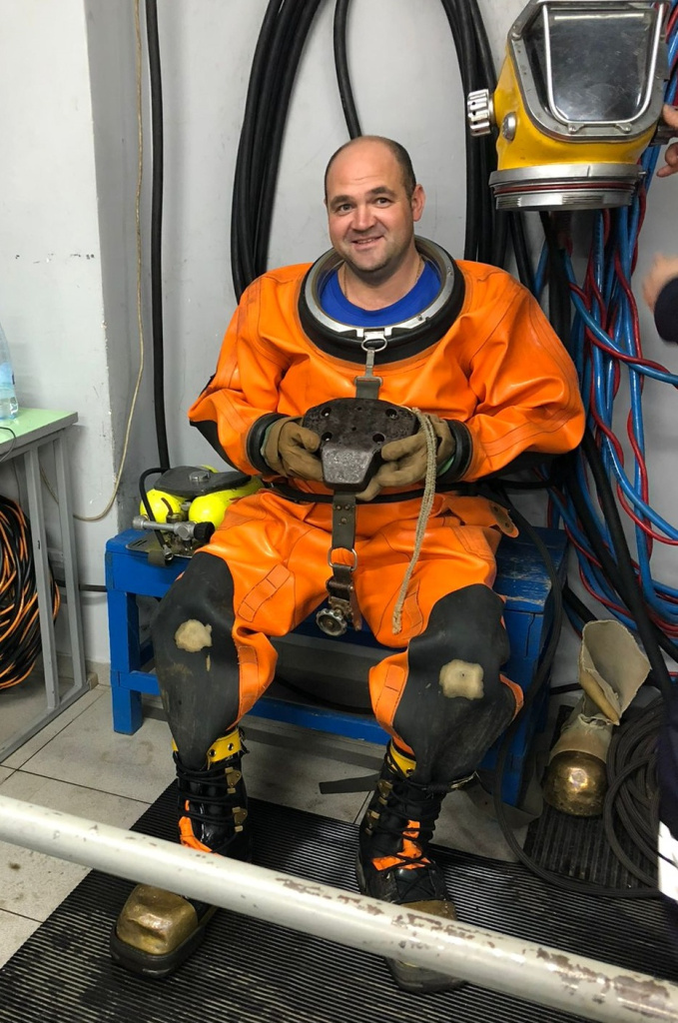
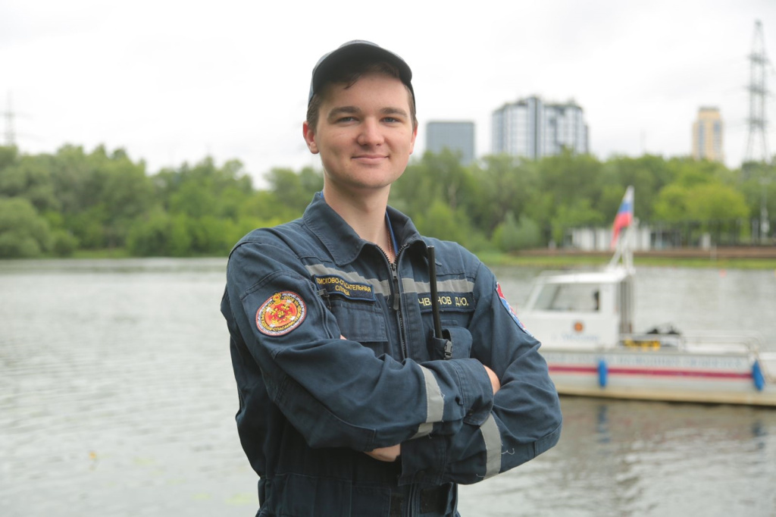

Адрес страницы: http://mgpss.mos.ru/presscenter/news/detail/10968288.html
ГКУ «Московская городская поисково-спасательная служба на водных объектах»

